
东台创新高级中学2017-2018学年度第二学期
高二地理（选修）5月份检测试卷
（考试时间：60分钟 满分：100分）
命题人：奚丽 命题时间：2019.5.13
- 单选题单项选择题（共30题，每题2分，共60分）
数九又称冬九九，是一种汉族民间节气。数九从每年冬至开始，每九天算一“九”，一直数到“九九”八十一天，“九尽桃花开”，天气就暖和了。据材料回答下列各题。
1．“九尽桃花开”时，太阳直射点的位置及移动方向是( )
A． 赤道——南回归线之间；向北移 B． 赤道——南回归线之间；向南移[来源:学科网]
C． 赤道——北回归线之间；向北移 D． 赤道——北回归线之间；向南移
2．“数九”期间，我国北方（ ）
A． 昼长夜短，且昼长变长 B． 昼短夜长，且昼长变短
C． 日出时间不断提前 D． 正午太阳高度角不断变小
3．下图为天气网我国某市某日天气预报的截图,据图中所示信息，与当日最接近的节气是( )
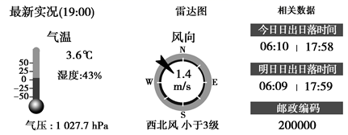
A． 秋分（9月23日） B． 春分（3月21日）
C． 寒露（10月8日） D． 清明（4月5日）
4．读我国某城市政府机关作息时间表（表中均为北京时间），回答，根据表中信息判断，该城市最可能是（ ）。
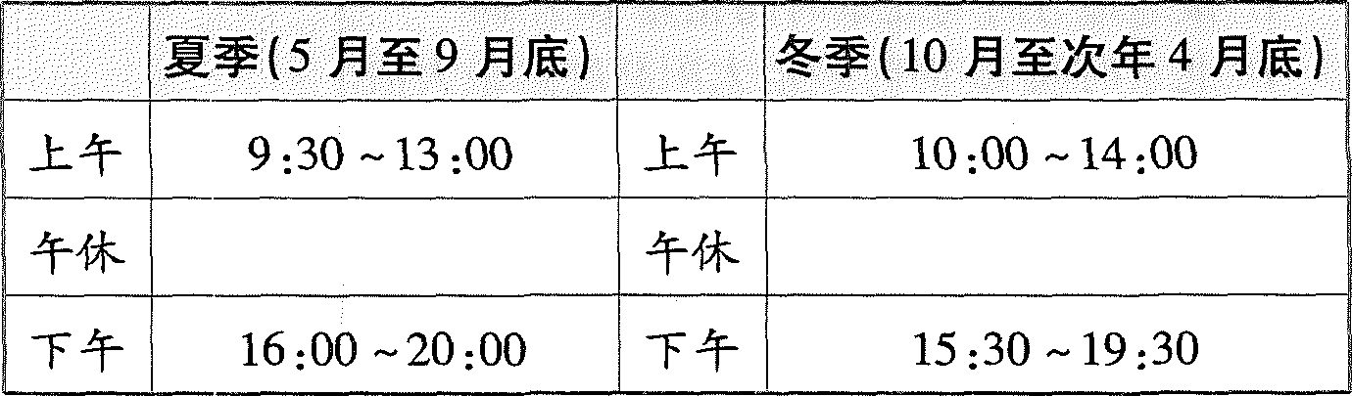
A． 沈阳B． 西安C． 乌鲁木齐D． 武汉
5．运行在赤道上空的同步卫星，运行速度和地面的自转速度相比正确的是( )
A． 角速度和线速度都不同 B． 与地球自转线速度相同
C． 角速度和线速度都相同 D． 与地球自转角速度相同
6．黑龙江“冬长夏短”，海南岛“长夏无冬”的说法，符合哪种四季划分的方法（ ）
A． 我国传统的划分 B． 西方国家的划分
C． 据气候统计的划分 D． 据候温标准的划分
7．夏日下午，为了防止自行车被曝晒，学校的四层教学楼边有如图的四个露天停车区，你认为停车的最佳位置是（ ）。
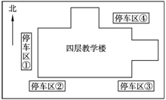
A． 停车区① B． 停车区② C． 停车区③ D． 停车区④
8．下图中虚线箭头表示的是物体原来的受力方向， A、B、C、D、E五处箭头表示物体的实际运动方向，正确的是( )
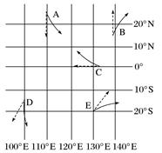
A． A，B B． B，D C． D，E D． A，E
北京时间6月14日晚上10点30分，第21届国际足联世界杯足球赛在俄罗斯首都莫斯科隆重开幕。比赛于2018年6月14日至7月15日在俄罗斯举行，这是世界杯首次在俄罗斯境内举行。据此完成下面小题。
9．在纽约（西五区）的民众要收看开幕式的直播，最迟打开电视机的时间是（ ）
A． 13日21时30分 B． 14日23时30分
C． 14日9时30分 D． 15日11时30分
10．俄罗斯世界杯比赛期间，下列说法正确的是（ ）
A． 地球公转速度先变慢后变快 B． 重庆白昼时间先渐短后渐长
C． 重庆正午太阳高度越来越大 D． 太阳直射点位于北半球且向南移动
11．下列各图中的阴影部分代表黑夜，其中代表晨线的线段数字是( )
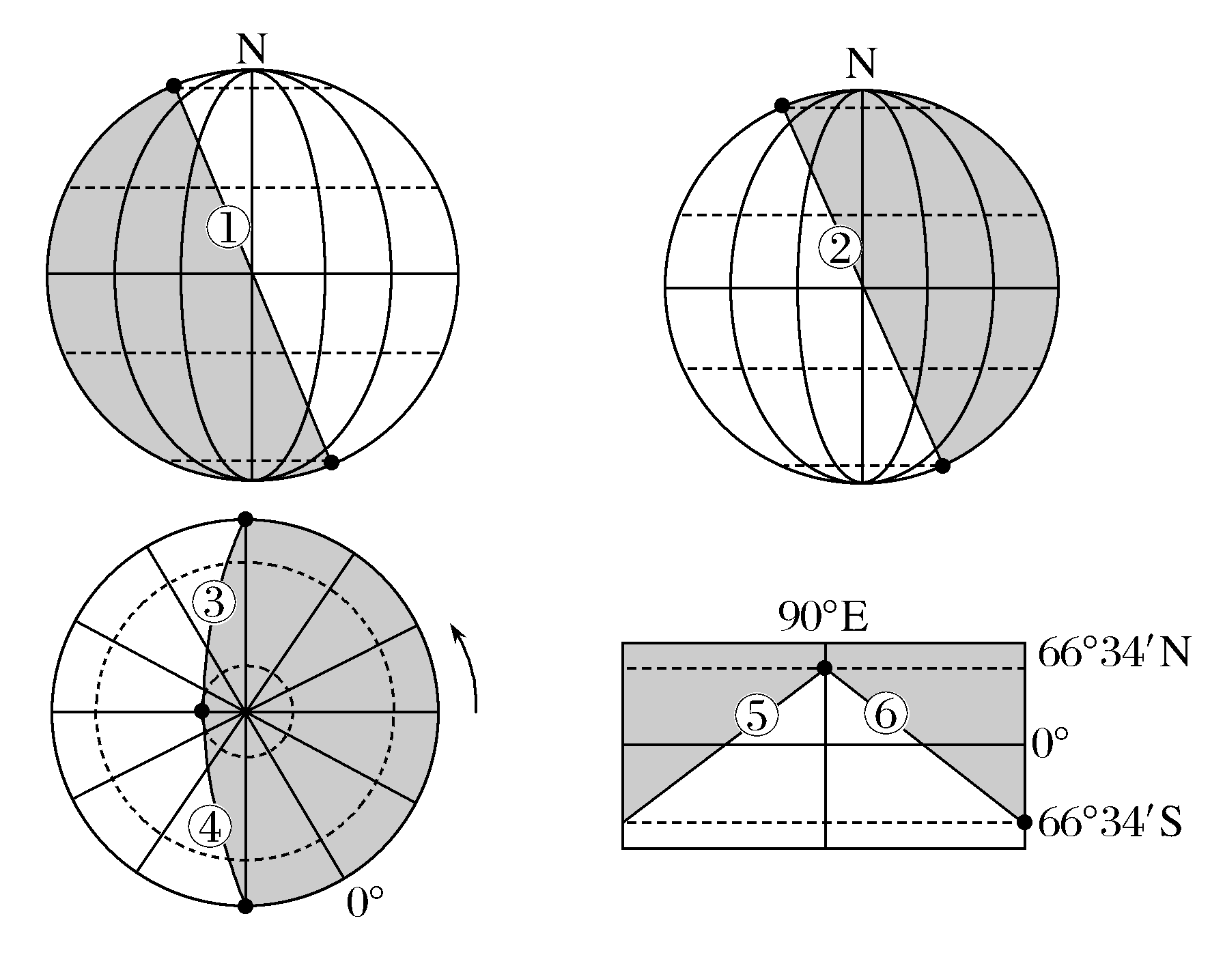
A．②④⑥ B．①③⑤ C．①③④ D．②⑤⑥
12．有关太阳活动对地球造成的影响叙述正确的是（ ）
①导致两极地区出现极昼极夜现象 ②干扰地球电离层，导致无线电短波通讯中断或衰减
③影响地球磁场， 产生磁暴现象 ④引发极光、流星雨现象
- ①③④ B．②③④ C．①② D．②③
13.一位学生在家做了一个小实验，他用一根细绳绑住家中洗脸池的活塞，用活塞塞住洗脸池的漏水口，然后往洗脸池中放满水。过了几分钟，他看到池中的水平静了，就抓住绳子迅速向上把活塞拔出，他看见水在下渗的过程中形成了向右旋转的漩涡(如图所示)。产生这种现象的原因是（ ）
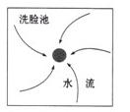
A. 太阳活动 B. 地球自转 C. 地球公转 D. 地震时产生的地震波
14．图为北半球极地投影图。若图中阴影区为3月20日，非阴影区为3月21日，若正确表示此时正午太阳光线的箭头是丙，则此时北京时间是（ ）
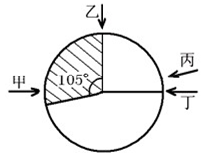
A. 3月21日 13：00 B. 3月20日 13：00[来源:学+科+网Z+X+X+K]
C. 3月21日 17：00 D. 3月20日 17：00
15.在内蒙古北大山地区首次发现一种花岗岩形成的石林景观，花岗岩石林主要分布在海拔1700m左右的一些山脊上，座座石峰，造型奇特，美不胜收，如下图所示。当地蒙古语称此石林为“阿斯哈图”，即险峻的岩石之意。图中“石林”形成过程的先后顺序是
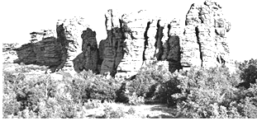
A．地壳下降—岩浆活动—风化、侵蚀 B．地壳上升—岩浆活动—风化、堆积
C．岩浆活动—地壳上升—风化、侵蚀 D．岩浆活动—地壳下降—风化、堆积
读冀东南堡油田示意图，回答下面小题。
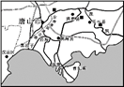
16．冀东南堡油田所处的地质构造可能与下图中的________相同( )
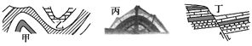[来源:Zxxk.Com]
A．甲 B．乙 C．丙 D．丁[来源:学§科§网Z§X§X§K]
17．冀东南堡油田位于________上( )
A．大陆坡 B．大洋盆地 C．沿海滩涂 D．浅海大陆架
当地时间2012年4月24日， 意大利埃特纳火山再次喷发，熔岩滚滚。埃特纳火山位于意大利西西里岛东岸，为欧洲最高活火山。图甲表示地壳物质循环过程，序号表示地质作用；图乙为某种地貌景观照片。读图完成18～20题。
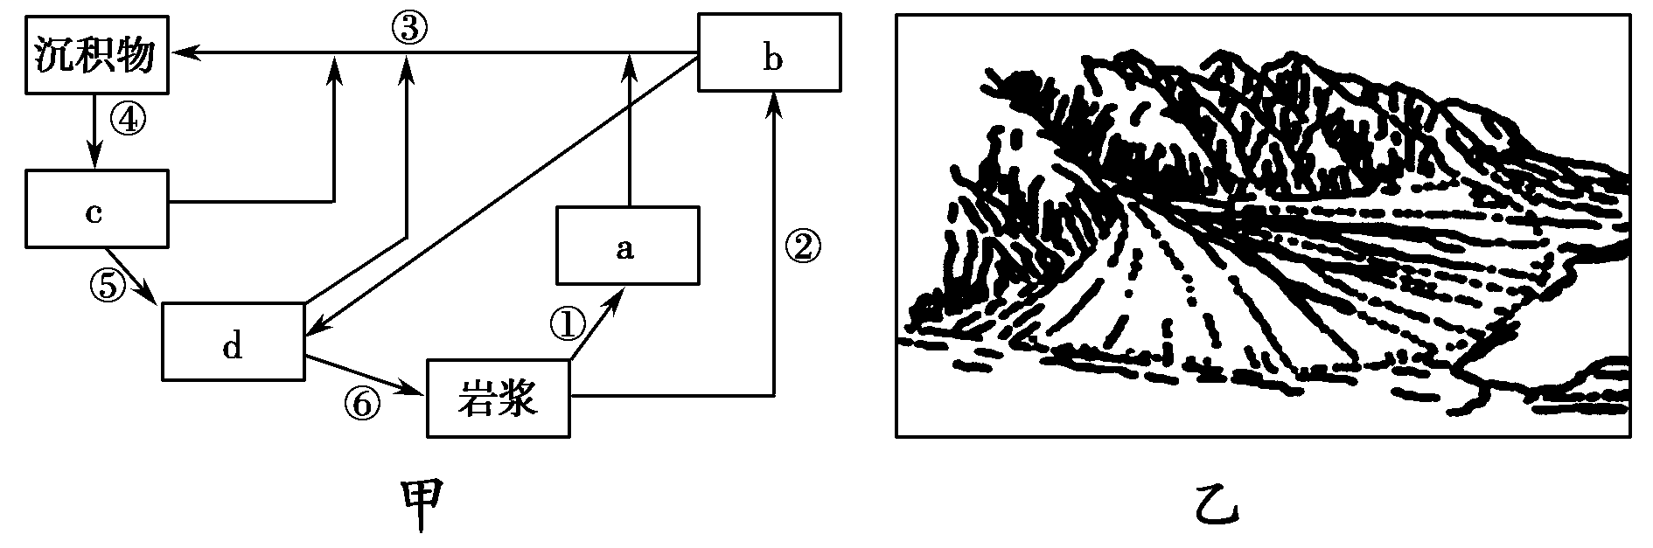
18.甲中的序号可以表示意大利火山喷发的是 ( )。
A．① B．② C．③ D．④
19.与图乙中地貌景观成因类似的地质作用是 ( )。
A．② B．③ C．④ D．⑤
20.山玉指产于山上的原生矿，是海洋时期白云石大理岩遇岩浆热液作用而形成的。新疆南部是我国重要的山玉产区，图甲中能表示山玉的是（ ）
A．a B．b C．c D．d
21.地质学家常利用地震波来寻找海底油气矿藏，下列四幅地震波示意图中表示海底储有石油的是（ ）。
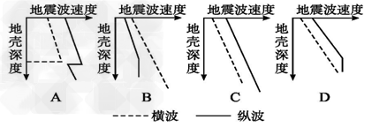
雾是近地面大气层中大量微小水滴或冰晶组成的悬浮体。2008年入冬以来，山东遭遇多次大雾天气，有些地区的能见度甚至只有50米左右。气象台也多次发布全省大雾黄色预警。据此完成22～23题。
22.深秋初冬时节是该地大雾的多发期，这其中的道理是（ ）
A.昼夜温差减小，水汽易凝结，但风力微弱，水汽不易扩散
B.昼夜温差减小，水汽不易凝结，直接悬浮于大气中
C.昼夜温差较大，水汽不易凝结，直接附着在地面上
D.昼夜温差较大，水汽易凝结，干燥空气又提供了足够的扬尘颗粒
23.白天的大雾天气使空气能见度降低的原因之一是（ ）
A.大雾削弱了地面辐射 B.大雾对太阳辐射具有反射作用
C.大雾改变了太阳辐射的波长 D.大雾增强大气逆辐射
蒙古高原、黄土高原和华北平原因外力作用在成因上具有一定的联系。下图中各字母表示不同的主导外力作用类型。读图完成24～25题。
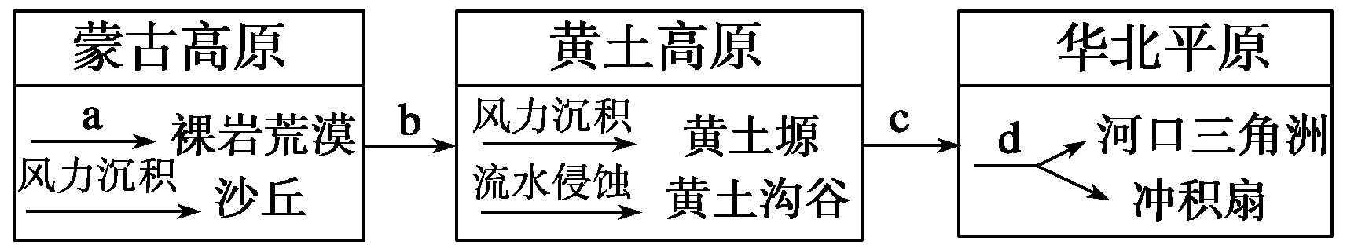
24．下列叙述正确的是( )
A．a表示风力沉积作用 B．b表示风力搬运作用
C．c表示流水溶蚀作用 D．d表示流水搬运作用
25．在c过程中，可能发生的地理现象有( )
A．沙尘暴 B．水土流失
C．土地次生盐碱化 D．土地荒漠化
盐丘是地下岩盐受挤压喷涌溢出而成。岩盐是化学沉积的矿物组成的岩石。读图,完成第26~27题。
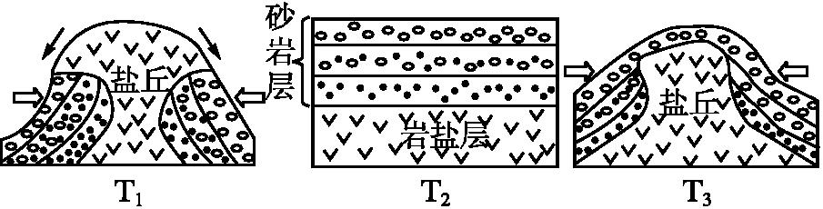
26.关于该地区的描述,正确的是( )
A.盐丘形成顺序为T₂—T₁—T₃ B.图中岩盐层的年龄较新
C.油气不可能在盐丘下部聚集 D.盐丘形成主要受内力作用
27.该地区的部分盐山表面密布沟渠,甚至形成地下洞穴,形成的主要原因是( )
A.风力堆积 B.流水侵蚀
C.风化作用 D.人为破坏
读地壳物质循环示意图，完成下列各题。
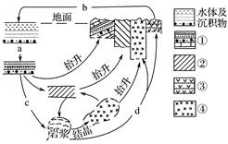
28.若图中①②③④分别代表不同的岩石，则它们中形成原因相同的一组是( )
A． ①和② B．②和③
C． ③和④ D．①和④
29.图中字母与地质作用相对应正确的是( )
A． a—变质作用 B． b—风化作用
C． c—重熔再生作用 D． d—侵蚀作用
30.经过d过程形成的岩石，可能具有的特点是( )
A． 有层理构造 B． 常含有化石
C． 多气孔构造 D． 矿物结晶充分，岩石坚硬
二、综合题（共4题，共40分）
31、读黄赤交角示意图，回答下列问题。(10分)
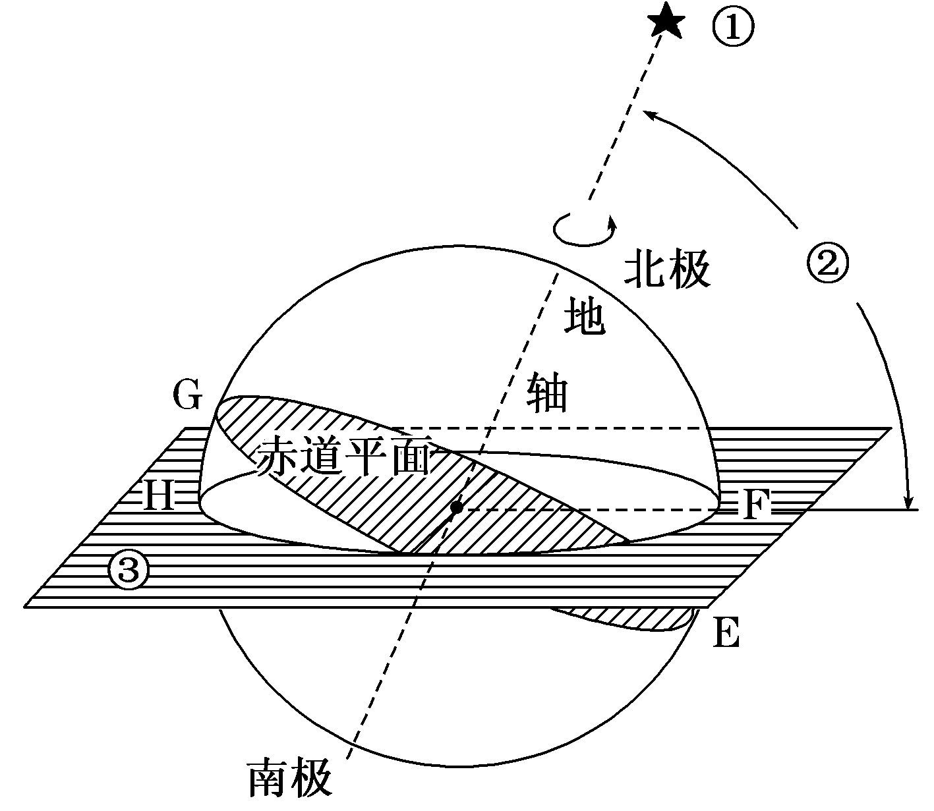
(1)角②的度数是________，平面③的名称是________。(2分)[来源:学*科*网]
(2)当太阳直射点在F点时，可能的日期是________；当太阳直射点在H点时，可能的日期是________。(2分)
A．3月21日前后 B．6月22日前后
C．9月23日前后 D．12月22日前后
(3)当太阳直射点由E移至F的过程中，下列说法中正确的有(双选，2分)( )
A．北半球各地正午太阳高度角逐渐增大 B．北半球各地昼渐长夜渐短
C．南半球各地正午太阳高度角逐渐减小 D．北半球各地昼渐短夜渐长
(4)当太阳直射点由G移至H的过程中，下列现象中可能出现的有(双选，2分)( )
A．地中海沿岸逐渐进入多雨季节 B．澳大利亚热带草原由干季转为湿季
C．南半球温带草原开始进入冬季 D．海河开始进入汛期
(5)若黄赤交角为20°，下列现象正确的有(双选，2分)( )
A．直射点回归运动的周期缩短 B．北纬20°纬线成为北回归线
C．直射点在南北纬20°之间做回归运动D．直射点在单位面积内获得的太阳辐射能减少
32.读下图(阴影部分表示黑夜)，回答下列问题。（7分）
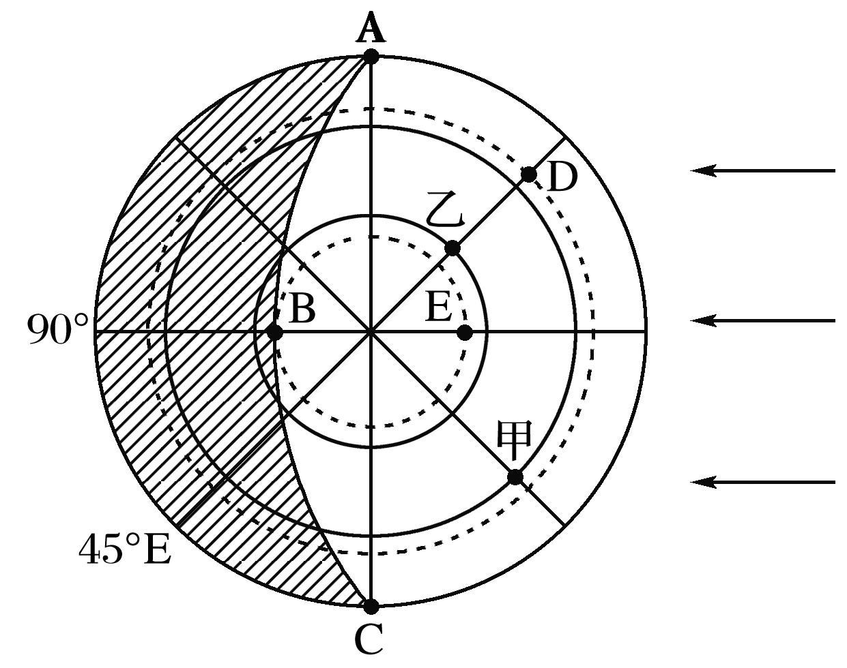
(1)图中晨线是________，昏线是________。
(2)A、D、E三点的自转线速度从大到小的排列顺序为________。有一发炮弹从D点射向乙点方向，炮弹将落在D、乙所在经线的________(东或西)侧。
(3)此时E点的地方时为________时，C点的地方时为______时。
(4)此时全球与E点属于同一天的地区所占的面积( )
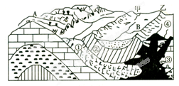
A．等于1/2 B．等于1/3
C．小于1/2 D．大于1/2
33.读图回答下列问题。(13分）

（1）图中的地质构造是 ，其中A为 ____斜，B为 斜。
（2）甲、乙两处的山地都在 （流水、风力）的 （侵蚀、沉积）作用下形成的。
（3）①、②、③、④四处的岩石中属于沉积岩的是 和 ；若要开采坚硬的岩石作建筑材料，宜选择①处还是②处？ 处；若开采优质花岗岩作装饰材料，宜选择③处还是④处？ 。
（4）A、B两处有一处为自流井，它是 处，有一处为良好的储油构造，它是 处。
（5）任意开伐A处山区的森林将会导致附近河流的泥沙含量 ，水旱灾害增加，甚至可能造成 等地质灾害。
34.读“岩石圈物质循环示意图”，完成下列问题。（10分）
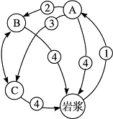
(1)地球内部的岩浆，经过①_______过程，形成A_______岩，A受到_______作用形成B _______岩。
(2)A和B岩石在________条件下，发生③________作用，使原来岩石的成分、性质发生改变而形成一种新的岩石C________岩。
(3)各类岩石在地下一定深度发生④________作用，又成为新的________。
(4)在以上地质作用过程中，属于外力作用的是________(填序号)
东台创新高级中学2017-2018学年度第一学期
高二年级地理5月份检测试卷参考答案
- 选择题（30题，每题2分，共60分）
1-5 ACBCD
6-10 DDBCA
11-15 BDBAC
16-20 ABBBD
21-25 ADBBB
26-30 DBCCC
- 综合题（4题，共40分）
- （1）66.5° 黄道面
- B D
- BC
- BD
- BC
- （1）AB BC
- ADE 东
- 12 18
- D
- （1）褶皱 背 向
- 流水 侵蚀
- ① ② ② ③
- B A
- 增加 滑坡和泥石流
- （1）喷出冷却凝固 岩浆 风化、侵蚀、搬运、堆积、固结成岩 沉积
- 高温、高压 变质 变质
- 重熔再生 岩浆
- ②

